数学科学学院

2016届毕业生就业质量报告

浙江大学数学科学学院制
2016年12月
目 录
第一章 2016届毕业生就业创业基本情况 1
第一节2016届毕业生升学就业总体情况 1
一、2016届毕业生生源情况 1
二、2016届毕业生初次就业率 1
三、 2016届毕业生签约进展 1
四、2016届毕业生就业流向 5
第二节 2016届本科毕业生升学就业情况 8
一、2016届本科毕业生生源情况 8
二、2016届本科毕业生初次就业率 8
三、2016届本科毕业生国内升学情况（高校分布） 8
四、2016届本科毕业生出国（境）情况 9
第三节 2016届毕业研究生就业情况 9
一、生源情况 9
二、初次就业率 9
第二章 2016届毕业生就业创业指导与服务 11
第一节 面向2016届毕业生校园招聘 11
一、面向2016届毕业生发布招聘信息 11
第三章 2016届毕业生就业质量分析 12
一、2016届毕业生求职途径 12
二、2016届毕业生暂定年薪 13
三、2016届毕业生专业相关度 13
四、2016届毕业生择业考虑因素 14
五、2016届毕业生求职准备 14
六、2016届毕业生核心竞争力 15
七、2016届毕业生对院系就业服务反馈 15

第一章 2016届毕业生就业创业基本情况

第一节2016届毕业生升学就业总体情况

一、2016届毕业生生源情况
2016届数学科学学院共有毕业生294人，其中本科毕业生183人，硕士毕业生72人，博士毕业生39人。与往年基本持平。

二、2016届毕业生初次就业率
我院就业率近几年逐年上升，本科生初次就业率97.27%，硕士生97.22%，博士生94.87%。截止2016年12月20日，总体一次就业率96.93%。详见下表。
学历 | 毕业生数 | 就业 | 比例 | 未就业 | 定向 | 签约 | 应聘 | 升学 | 出国(境) | 灵活就业
本科 | 183 | 178 | 97.27% | 5 | 6 | 9 | 6 | 55 | 101 | 1
硕士 | 72 | 70 | 97.22% | 2 | 72 | 39 | 6 | 20 | 5 | 0
博士 | 39 | 37 | 94.87% | 2 | 38 | 25 | 2 | 6 | 4 | 0
研究生 | 111 | 107 | 96.40% | 4 | 0 | 64 | 8 | 26 | 9 | 0
总计 | 294 | 285 | 96.93% | 9 | 116 | 72 | 14 | 81 | 110 | 1
表1. 2016届毕业生就业情况

2016届毕业生签约进展
2016届毕业生签约情况详见下面的表格。
序号 | 学号 | 专业 | 签约单位
1 | 3120101598 | 信息与计算科学(本) | 杭州学而思培训学校
2 | 3120101529 | 统计学(本) | 北京三快在线科技有限公司
3 | 3100104790 | 统计学(本) | 永诚财产保险股份有限公司
4 | 3120101313 | 统计学(本) | 杭州热联国贸股份有限公司
5 | 3120101314 | 数学与应用数学(本) | 华能南京金陵发电有限公司
6 | 3120103546 | 数学与应用数学(本) | 万达信息股份有限公司
7 | 3120000596 | 数学与应用数学(本) | 万达信息股份有限公司
8 | 3120100726 | 数学与应用数学(本) | 上海中智项目外包咨询服务有限公司
9 | 3120102509 | 数学与应用数学(本) | 北京醋溜网络科技有限公司
表2. 本科生签约情况

序号 | 学号 | 专业名称 | 单位名称
1 | 21435017 | 基础数学 | 深圳追一科技有限公司
2 | 21235018 | 基础数学 | 杭州国辰机器人科技有限公司
3 | 21435022 | 基础数学 | 浙江省杭州学军中学
4 | 21435037 | 计算数学 | 杭州摸象大数据科技有限公司
5 | 21435027 | 计算数学 | 北京华图宏阳教育文化发展股份有限公司杭州分公司
6 | 21435038 | 计算数学 | 河北农业大学
7 | 21435042 | 应用数学 | 浙江省杭州学军中学
8 | 21435056 | 应用数学 | 浙江大学附属中学
9 | 21435061 | 运筹学与控制论 | 北京中咨正达交通工程科技有限公司
10 | 21435036 | 计算数学 | 杭州市金融投资集团有限公司
11 | 21435059 | 运筹学与控制论 | 浙江量道投资管理有限公司
12 | 21435019 | 基础数学 | 浙江海亮教育集团有限公司
13 | 21335032 | 应用数学 | 浙商证券股份有限公司
14 | 21435053 | 应用数学 | 浙江省杭州学军中学
15 | 21435065 | 统计学 | 杭州朋越网络科技有限公司
16 | 21435041 | 应用数学 | 杭州朋越网络科技有限公司
17 | 21435012 | 基础数学 | 浙江青云在线教育科技有限公司
18 | 21435055 | 应用数学 | 中国移动通信集团上海有限公司
19 | 21435039 | 应用数学 | 紫金财产保险股份有限公司
20 | 21435070 | 统计学 | 招银网络科技（杭州）有限公司
21 | 21435005 | 基础数学 | 浙江省义乌中学
22 | 21335040 | 应用数学 | 杭州睿琪软件有限公司
23 | 21435060 | 运筹学与控制论 | 浙商银行股份有限公司
24 | 21335018 | 计算数学 | 浙江胄天科技股份有限公司
25 | 21435076 | 统计学 | 上海中彦信息科技有限公司
26 | 21335041 | 应用数学 | 深圳平安金融科技咨询有限公司上海分公司
27 | 21435064 | 统计学 | 无锡华通智能交通技术开发有限公司
28 | 21435063 | 统计学 | 中国工商银行股份有限公司北京市分行
29 | 21435066 | 统计学 | 浙商银行股份有限公司
30 | 21335062 | 统计学 | 信雅达系统工程股份有限公司
31 | 21435075 | 统计学 | 中移（苏州）软件技术有限公司
32 | 21435034 | 计算数学 | 中国电信股份有限公司江苏天翼互联网学院
33 | 21435051 | 应用数学 | 广联达科技股份有限公司
34 | 21435074 | 统计学 | 咪咕数字传媒有限公司
35 | 21435069 | 统计学 | 杭州时趣信息技术有限公司
36 | 21435068 | 统计学 | 杭州时趣信息技术有限公司
37 | 21435023 | 基础数学 | 奥浦诺管理咨询(上海)有限公司
38 | 21435044 | 应用数学 | 广联达科技股份有限公司
39 | 21435052 | 应用数学 | 广联达科技股份有限公司
40 | 21435046 | 应用数学 | 上海乐麦网络科技有限公司
41 | 21435035 | 计算数学 | 杭州华为企业通信技术有限公司
42 | 21435072 | 统计学 | 杭州华为企业通信技术有限公司
43 | 21435025 | 计算数学 | 杭州华为企业通信技术有限公司
表3. 研究生签约情况
序号 | 学号 | 专业名称 | 单位名称
1 | 11235054 | 基础数学 | 山东理工大学
2 | 11235050 | 基础数学 | 浙江科技学院
3 | 11235048 | 应用数学 | 浙江科技学院
4 | 11106045 | 基础数学 | 湖州师范学院
5 | 11106054 | 运筹学与控制论 | 浙江安诚数盈投资管理有限公司
6 | 11335004 | 基础数学 | 青岛科技大学
7 | 11335011 | 应用数学 | 中原工学院
8 | 11335023 | 基础数学 | 浙江科技学院
9 | 11106048 | 计算数学 | 中国联合网络通信有限公司浙江省分公司
10 | 11335008 | 计算数学 | 浙江禾连网络科技有限公司
11 | 11335005 | 基础数学 | 南京森林警察学院
12 | 11335038 | 运筹学与控制论 | 财富证券有限责任公司
13 | 11335009 | 计算数学 | 海信集团有限公司
14 | 11335016 | 统计学 | 浙江财经大学
15 | 11106050 | 概率论与数理统计 | 杭州华为企业通信技术有限公司
16 | 11235058 | 计算数学 | 浙江水利水电学院
17 | 11106047 | 计算数学 | 国家电网公司客户服务中心
18 | 11106046 | 计算数学 | 杭州华为企业通信技术有限公司
19 | 11335015 | 运筹学与控制论 | 中共贵州省委组织部
20 | 11335010 | 计算数学 | 天津财经大学
21 | 11106056 | 运筹学与控制论 | 腾讯科技（深圳）有限公司
22 | 11235059 | 计算数学 | 浙江中医药大学
23 | 10706010 | 应用数学 | 北方自动控制技术研究所（中国兵器207所）
24 | 10806079 | 运筹学与控制论 | 华为技术有限公司南京研究所
表4.博士生签约情况

四、2016届毕业生就业流向

（一）全国地区流向
我院毕业生就业地区主要集中在江浙沪区域，其中超过半数留在本省，比例为52.87%，上海，江苏分别为11.49%和9.2%。

图1.毕业生就业地区流向
单位地区 | 总人数 | 比例 | 本科人数 | 比例 | 硕士人数 | 比例 | 博士人数 | 比例
浙江 | 46 | 52.87% | 5 | 33.33% | 27 | 60.00% | 14 | 51.85%
天津 | 3 | 3.45% | 1 | 6.67% | 0 | 0.00% | 2 | 7.41%
上海 | 10 | 11.49% | 4 | 26.67% | 5 | 11.11% | 1 | 3.70%
山西 | 1 | 1.15% | 0 | 0.00% | 0 | 0.00% | 1 | 3.70%
山东 | 3 | 3.45% | 0 | 0.00% | 0 | 0.00% | 3 | 11.11%
江西 | 1 | 1.15% | 0 | 0.00% | 1 | 2.22% | 0 | 0.00%
江苏 | 8 | 9.20% | 2 | 13.33% | 4 | 8.89% | 2 | 7.41%
吉林 | 1 | 1.15% | 1 | 6.67% | 0 | 0.00% | 0 | 0.00%
湖南 | 2 | 2.30% | 0 | 0.00% | 1 | 2.22% | 1 | 3.70%
河南 | 1 | 1.15% | 0 | 0.00% | 0 | 0.00% | 1 | 3.70%
河北 | 1 | 1.15% | 0 | 0.00% | 1 | 2.22% | 0 | 0.00%
贵州 | 1 | 1.15% | 0 | 0.00% | 0 | 0.00% | 1 | 3.70%
广东 | 2 | 2.30% | 0 | 0.00% | 1 | 2.22% | 1 | 3.70%
北京 | 7 | 8.05% | 2 | 13.33% | 5 | 11.11% | 0 | 0.00%
总人数 | 87 | 100.00% | 15 | 100.00% | 45 | 100.00% | 27 | 100.00%
表5.毕业生就业地区分布

（二）省内地区流向
在我省就业的46名学生当中，43名留在杭州发展，绍兴、金华、湖州各1名。
单位地区 | 总人数 | 比例 | 本科人数 | 比例 | 硕士人数 | 比例 | 博士人数 | 比例
浙江省杭州市 | 43 | 93.48% | 5 | 100.00% | 25 | 92.59% | 13 | 92.86%
浙江省绍兴市 | 1 | 2.17% | 0 | 0.00% | 1 | 3.70% | 0 | 0.00%
浙江省金华市 | 1 | 2.17% | 0 | 0.00% | 1 | 3.70% | 0 | 0.00%
浙江省湖州市 | 1 | 2.17% | 0 | 0.00% | 0 | 0.00% | 1 | 7.14%
总人数 | 46 | 100.00% | 5 | 100.00% | 27 | 100.00% | 14 | 100.00%
表6.毕业生省内地区流向

（三）西部就业情况
2016届毕业生没有去西部就业的。

（四）单位性质流向
2016届数学学院主要还是前往IT、金融、教育行业的企事业单位为主，具体比例如下。

图2. 2016届毕业生单位性质流向

（五）集中就业企事业单位名录
序号 | 单位名称 | 就职人数
1 | 杭州华为企业通信技术有限公司 | 5
2 | 浙江科技学院 | 3
3 | 广联达科技股份有限公司 | 3
4 | 浙江省杭州学军中学 | 3
5 | 杭州朋越网络科技有限公司 | 2
6 | 浙商银行股份有限公司 | 2
7 | 杭州时趣信息技术有限公司 | 2
8 | 万达信息股份有限公司 | 2
表7. 2016届数学学院集中就业企业事业单位名录

第二节 2016届本科毕业生升学就业情况

一、2016届本科毕业生生源情况
2016届本科生共有183人毕业或结业，其中数学与应用数学专业96人，信息与计算科学专业49人，统计学专业38人。

二、2016届本科毕业生初次就业率
2016届本科毕业生总体初次就业率为97.27%，其中统计学专业就业率100%，数学与应用数学专业为95.83%，信息与计算科学为97.96%，具体去向比例见下表。
专业名称 | 毕业生数 | 就业 | 比例 | 定向 | 签约 | 应聘 | 升学 | 比例 | 出国(境) | 比例 | 灵活就业
数学与应用数学(本) | 96 | 92 | 95.83% | 0 | 5 | 2 | 26 | 27.08% | 58 | 60.42% | 1
统计学(本) | 38 | 38 | 100.00% | 0 | 2 | 2 | 8 | 21.05% | 26 | 68.42% | 0
信息与计算科学(本) | 49 | 48 | 97.96% | 6 | 2 | 2 | 21 | 42.86% | 17 | 34.69% | 0
总计 | 183 | 178 | 97.27% | 6 | 9 | 6 | 55 | 30.05% | 101 | 55.19% | 1
表8. 2016届本科毕业生各专业就业情况

三、2016届本科毕业生国内升学情况（高校分布）
2016届本科共55人国内深造，其中留在本校读研、读博人数最多为37人，其次为中科院5人、复旦大学3人、北京大学2人、清华大学、山东大学、首都师范大学、武汉大学各1人。

图3. 2016届本科生国内高校深造情况

四、2016届本科毕业生出国（境）情况

（一）高校分布
2016届本科生前往不同国家和地区继续深造，详见下图。

图4. 2016届本科生境外高校深造情况

（二）录研和出国（境）总体情况
我院2016届本科毕业生共183人，其中156人继续学业，深造率85.24%，其中国内深造30.05%，境外深造率超过50%，达55.19%。

第三节 2016届毕业研究生就业情况

一、生源情况
2016届毕业研究生硕士研究生72人，其中统计学专业15人，基础数学专业18人，应用数学专业18人，计算数学专业15人，运筹学与控制论专业6人；博士研究生39人，其中基础数学专业14人，应用数学专业6人，计算数学专业10人，概率论与数理统计人2人，运筹学与控制论专业6人，统计学专业1人。

二、初次就业率

（一）硕士生初次就业率
2016届硕士生依旧保持较高就业率，基础数学、计算数学、运筹学与控制论、统计学专业都保持着100%的就业率，只有应用数学专业有两人还在找工作中，就业率为88.89%。
专业名称 | 总数 | 就业人数 | 比例 | 签约 | 比例 | 应聘 | 升学 | 出国(境)
基础数学(硕/博) | 18 | 18 | 100.00% | 5 | 27.78% | 2 | 10 | 1
应用数学(硕/博) | 18 | 16 | 88.89% | 12 | 66.67% | 1 | 3 | 0
计算数学(硕/博) | 15 | 15 | 100.00% | 8 | 53.33% | 2 | 3 | 2
运筹学与控制论(硕/博) | 6 | 6 | 100.00% | 2 | 33.33% | 1 | 3 | 0
统计学(硕/博) | 15 | 15 | 100.00% | 12 | 80.00% | 0 | 1 | 2
总计 | 72 | 70 | 97.22% | 39 | 54.17% | 6 | 20 | 5
表9. 2016届硕士生各专业就业情况

（二）博士生就业率
2016届博士毕业生共38人，只有计算数学和基础数学的两名毕业生仍然没有签约，其余专业的学生就业率为100%。
专业名称 | 总数 | 就业人数 | 比例 | 签约 | 应聘 | 升学 | 出国(境)
基础数学(硕/博) | 14 | 13 | 92.86% | 7 | 0 | 5 | 1
应用数学(硕/博) | 5 | 5 | 100.00% | 2 | 1 | 1 | 1
计算数学(硕/博) | 10 | 9 | 90.00% | 9 | 0 | 0 | 0
概率论与数理统计(硕/博) | 2 | 2 | 100.00% | 1 | 0 | 0 | 1
运筹学与控制论(硕/博) | 6 | 6 | 100.00% | 4 | 1 | 0 | 1
统计学(硕/博) | 1 | 1 | 100.00% | 1 | 0 | 0 | 0
总计 | 38 | 36 | 94.74% | 24 | 2 | 6 | 4
表10. 2016届博士生各专业就业情况

第二章 2016届毕业生就业创业指导与服务

第一节 面向2016届毕业生校园招聘

一、面向2016届毕业生发布招聘信息
我院为2016届毕业生共发布近百条企业招聘信息，详见下图。
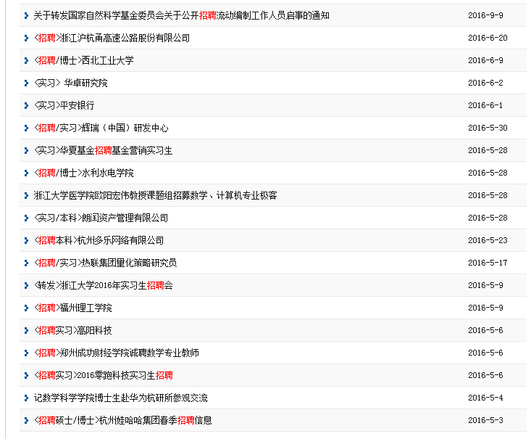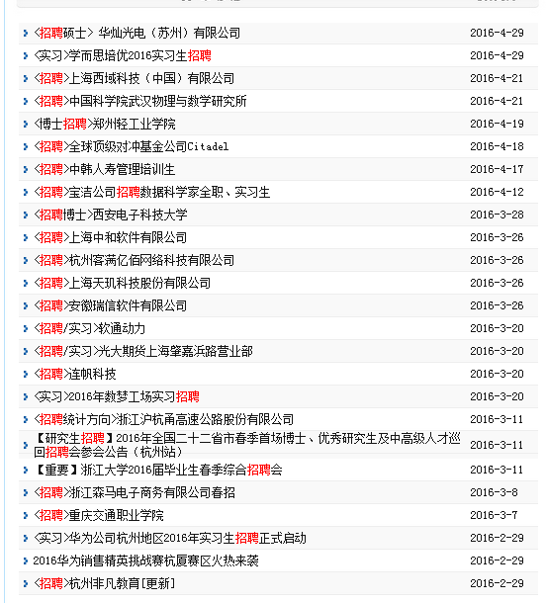

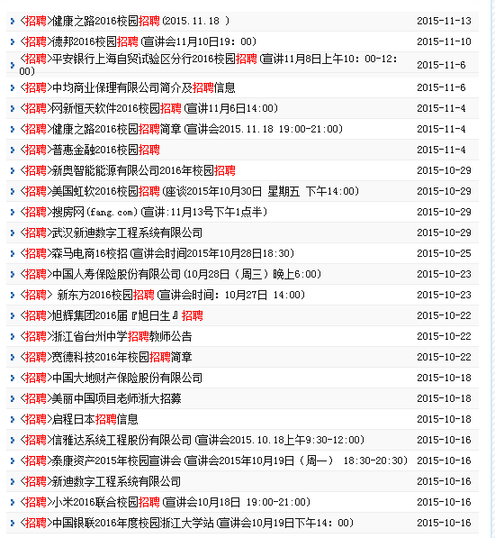
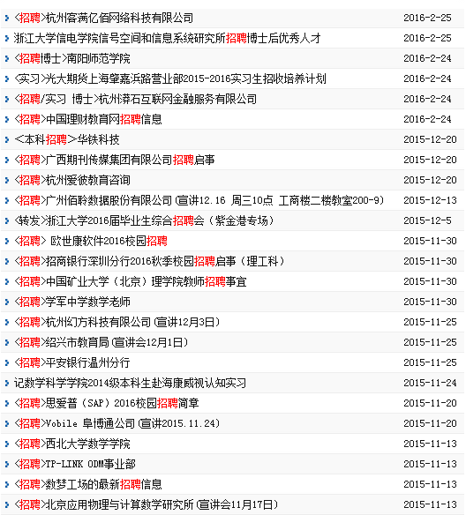
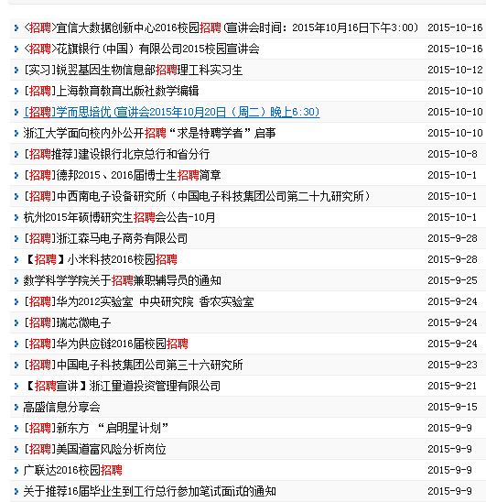
图5. 2015~2016年学院为2016届毕业生发布的招聘信息截图

第三章 2016届毕业生就业质量分析

一、2016届毕业生求职途径
我院统计了71名签约学生求职途径，从问卷调查的结果来看，我院2016届毕业生求职途径以学校就业中心网站和招聘单位网站获取信息为主。

图6. 2016届毕业生求职途径情况

二、2016届毕业生暂定年薪
我院统计了63名毕业生的年薪情况。2016届数学学院毕业生普遍年薪待遇各个阶层都有，11~13万年薪人数最多，其他情况如下表。

图7. 2016届毕业生暂定年薪情况

三、2016届毕业生专业相关度
我院统计了71名2016届毕业生在最终选择工作的专业相关度，有77%以上的学生还是选择了与专业比较相关及非常相关的工作，而比较不相关和非常不想关的比例只有4.2%，比例很小，统计情况详见下图。

图8. 2016届毕业生择业专业相关程度

四、2016届毕业生择业考虑因素
我院统计了71名签约毕业生对择业的考虑因素统计，大家在签约时把薪酬福利作为第一考虑因素的人数最多，超过25.35%，其次是个人兴趣爱好，城市及生活环境，详见下表。
选项 | 人数
A、薪酬福利 | 18
B、个人的兴趣爱好 | 14
C、城市及生活环境 | 12
D、个人发展空间 | 11
E、专业对口 | 4
F、公司和行业的发展前景 | 4
G、单位性质（政府、国企、独资等） | 4
H、工作地区 | 3
I、工作相对自由 | 1
表11. 2016届毕业生择业考虑因素情况

五、2016届毕业生求职准备
我院统计了71名毕业签约毕业生对求职准备重要性的看法，大家认为求职准备最重要的分别是确定就业期望、培训面试技巧、了解招聘单位，详见下表。
选项 | 人数
A、确定就业期望 | 49
B、培训面试技巧 | 36
C、了解招聘单位 | 26
D、仔细推敲简历 | 20
E、突击计算机能力 | 19
F、突击表达能力 | 16
G、抓紧完成实验及论文 | 16
H、准备服饰和学习礼仪 | 10
I、突击参加实习 | 7
J、突击外语能力 | 3
K、其它 | 3
L、美容及化妆 | 0
M、形成同学合作 | 0
表12. 2016届毕业生求职准备情况统计

六、2016届毕业生核心竞争力
我院统计了71名2016届毕业生在校获得的核心竞争力，其中52人认为在浙大得到了扎实的数理基础，其次较多人认为浙大给了他们名校的品牌，较强的专业水平，良好的心理素质，详见下表。
选项 | 选择人次
A、数理基础扎实 | 52
B、获得了名校的品牌 | 22
C、形成了较强的专业水平 | 21
D、培养了很好的心理素质 | 20
E、对人生有了深刻的理解 | 14
F、培养了坚强的性格 | 11
G、培养了团队合作能力 | 8
H、有了较强的工程素质 | 7
I、结交了一批同甘共苦的同学 | 7
J、对未来充满了自信 | 7
K、训练了很强的动手能力 | 6
L、进行了有效的实习训练 | 5
M、深邃了做人的道理 | 5
N、外语能力特强 | 3
O、铸就了做领导者的品格 | 1
P、身体锻炼得棒棒的 | 1
表13. 2016届毕业生在校获得的核心竞争力统计

七、2016届毕业生对院系就业服务反馈

（一）就业指导工作情况
在问卷调查《浙江大学2016届签约同学问卷调查(签约时填写)》中，有一题为“13. 您在校期间受到了院系的何种就业指导帮助（多选组合题）”，我院有71名学生填写了此份问卷。从问卷调查的结果来看，我院2016届毕业生大部分收到了院系发布的就业信息，许多同学表示收到了院系发的就业指导材料、获得审核生源信息的指导，统计结果详见下表：
选项 | 选择人次
A、院系发布的就业信息 | 57
B、收到院系的短信指导 | 26
C、收到了院系发的就业指导材料 | 19
D、参加了院系的就业指导讲座 | 13
E、院系组织的行业招聘会 | 12
F、指导审核你的生源信息 | 11
G、受到院系老师及管理人员的就业约谈 | 8
H、其它 | 5
I、院系进行的就业动员会 | 4
J、得到了院系就业实习考察机会 | 2
K、院系组织的读研及出国升学指导 | 1
表14. 毕业生受到院系就业指导工作情况

